Sistema de Información Web para la Gestión Integral de Parqueaderos Privados

MultiParking

Integrantes:
Kevin Arley Grisales Ovalle
Kevin Santiago Pinto López

Análisis y Desarrollo de Software
Ficha: 3119175

Centro de Diseño y Metrología – SENA
Bogotá D.C., 2026

Resumen

MultiParking es un sistema de información web orientado a la automatización y gestión integral de parqueaderos privados de pequeña y mediana escala. La plataforma permite el registro de usuarios con tres roles diferenciados: administrador, vigilante y cliente; el control de vehículos propios y visitantes; la asignación y liberación de espacios en tiempo real sobre un plano interactivo por pisos; el cálculo automático de tarifas por minuto con redondeo a cien pesos colombianos; la generación y registro de pagos; la aplicación de cupones de descuento por porcentaje o valor fijo; la gestión de reservas anticipadas; el registro fotográfico de novedades operativas con notificación automática por correo electrónico; un sistema de fidelización mediante stickers acumulables canjeables por bonos de descuento; y la generación de reportes exportables en formato PDF y Excel. El sistema fue desarrollado en Python con el framework Django, empleando PostgreSQL como gestor de base de datos en el entorno de producción desplegado en Render.com, Tailwind CSS para el diseño responsivo, SendGrid para el envío de correos transaccionales y Gunicorn como servidor WSGI. La arquitectura sigue el patrón MVT (Modelo-Vista-Template) con autenticación por sesión propia y control de acceso basado en roles.

Palabras clave: parqueadero, sistema de información web, Django, PostgreSQL, gestión de espacios, fidelización, roles de usuario.

Abstract

MultiParking is a web-based information system designed for the comprehensive automation and management of small and medium-scale private parking lots. The platform supports user registration across three differentiated roles—administrator, security guard, and client—along with real-time parking space assignment and release on an interactive floor map, minute-based automatic fare calculation rounded to the nearest one hundred Colombian pesos, payment generation, percentage and fixed-value discount coupons, advance reservation management, photographic incident logging with automated email notifications, a loyalty sticker accumulation program redeemable for discount vouchers, and exportable reports in PDF and Excel formats. The system was built with Python and the Django framework, using PostgreSQL as the production database hosted on Render.com, Tailwind CSS for responsive design, SendGrid for transactional email delivery, and Gunicorn as the WSGI server. The architecture follows the MVT (Model-View-Template) pattern with custom session-based authentication and role-based access control.

Keywords: parking lot, web information system, Django, PostgreSQL, space management, loyalty program, role-based access.

Introducción
En la ciudad de Bogotá D.C., específicamente en la localidad de Suba, barrio Compartir, los parqueaderos privados de pequeña y mediana escala operan con métodos manuales que generan ineficiencias operativas: registros en papel, cálculos de tarifa imprecisos, ausencia de trazabilidad y nula visibilidad del estado de los espacios en tiempo real. Esta situación, observable también en numerosos establecimientos similares a nivel nacional, deriva en pérdida de ingresos, inconformidad de los usuarios y dificultad para tomar decisiones basadas en datos (García & Martínez, 2022).
El proyecto MultiParking desarrolla una solución web que automatiza de forma integral la operación de parqueaderos privados. El sistema registra ingresos y salidas de vehículos, calcula tarifas en tiempo real, gestiona reservas anticipadas, emite notificaciones digitales, aplica descuentos mediante cupones y acumula beneficios de fidelización para los usuarios registrados.
La arquitectura tecnológica se apoya en Django (Python 3.12), PostgreSQL en producción (Render.com), Tailwind CSS vía CDN, Chart.js para visualizaciones estadísticas, SendGrid como proveedor de correo transaccional y Gunicorn como servidor WSGI. La autenticación implementa un modelo de sesión propio —sin dependencia del módulo django.contrib.auth.User— con tres roles de acceso: ADMIN, VIGILANTE y CLIENTE, cada uno con vistas y permisos diferenciados.
El presente documento sigue la estructura definida por el programa Análisis y Desarrollo de Software (ADSO) del Servicio Nacional de Aprendizaje (SENA) para el Trabajo Final del Proyecto Formativo (TFPF), y las normas de presentación y citación APA séptima edición (American Psychological Association, 2020).
1. Planteamiento y Justificación del Problema
1.1. Planteamiento del problema
En la ciudad de Bogotá D.C., específicamente en la localidad de Suba, barrio Compartir, los parqueaderos privados de pequeña y mediana escala gestionan sus operaciones mediante procesos completamente manuales. El control del ingreso y salida de vehículos depende de planillas físicas, lo que impide contar con trazabilidad confiable y genera inconsistencias frecuentes en los tiempos registrados y los valores cobrados a los usuarios. La ausencia de un sistema tecnológico centralizado limita la visibilidad en tiempo real de los espacios disponibles, dificulta la conciliación de pagos y complica la detección oportuna de errores o irregularidades operativas.
A esta problemática se suma la imposibilidad de realizar reservas anticipadas de espacios, lo que reduce la satisfacción del usuario y la competitividad del establecimiento frente a alternativas que sí ofrecen servicios digitales. Los propietarios y administradores tampoco cuentan con herramientas que les permitan generar reportes de ingresos, analizar la ocupación histórica o fidelizar a sus clientes habituales mediante incentivos digitales.
De continuar esta situación, los establecimientos afectados seguirán incurriendo en pérdidas económicas por cobros imprecisos, pérdida de clientes por deficiencias en el servicio y exposición a fraudes internos por la falta de trazabilidad en los registros operativos.
1.2. Árbol del problema
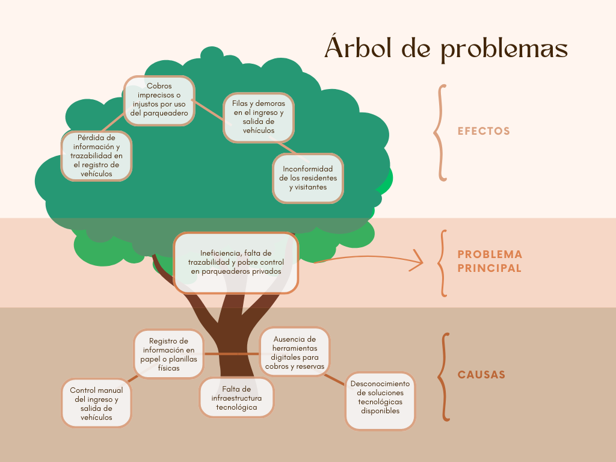
Figura 1
Árbol del problema del sistema MultiParking
Nota. Elaboración propia (2026).
1.3. Justificación
En numerosos parqueaderos privados de pequeña y mediana escala en Bogotá, el control manual de ingreso y salida de vehículos genera demoras, fallos en el cobro y pérdida de información crítica. Estudios recientes señalan que la adopción de sistemas digitales de gestión de aparcamientos mejora la eficiencia operativa, reduce errores humanos y ofrece trazabilidad de datos en tiempo real (García & Martínez, 2022). Así mismo, Garavito Albao et al. (2021) demuestran que los sistemas de información en pequeñas empresas de servicios reducen el tiempo de atención hasta en un 40 % y disminuyen los errores de registro en más del 60 %.
El desarrollo de MultiParking responde directamente a esta problemática al proporcionar una plataforma centralizada que digitaliza todos los procesos operativos del parqueadero. La solución beneficia directamente a tres perfiles de usuarios: administradores, que obtienen visibilidad total del estado del parqueadero y acceso a reportes de inteligencia operativa; vigilantes, que agilizan los procesos de ingreso y salida mediante interfaces simplificadas; y clientes, que acceden a reservas anticipadas, historial de parqueos y beneficios de fidelización acumulables.
Desde la perspectiva técnica, la implementación sobre Django (Python 3.12) con PostgreSQL garantiza mantenibilidad a largo plazo, escalabilidad y seguridad de datos. El despliegue en la plataforma Render.com permite disponibilidad continua sin inversión en infraestructura propia, lo que hace la solución viable económicamente para establecimientos de pequeña escala (American Psychological Association, 2020).
1.4. Alcance del proyecto
El proyecto consiste en desarrollar un sistema de información web denominado MultiParking, orientado a automatizar la gestión integral de parqueaderos privados de pequeña y mediana escala, tomando como contexto de referencia los establecimientos de la localidad de Suba, barrio Compartir, en la ciudad de Bogotá D.C. El sistema opera como plataforma web responsiva accesible desde dispositivos móviles o computadores de escritorio, sin requerir hardware especializado adicional.
El alcance incluye:
- Levantamiento y documentación de requerimientos funcionales y no funcionales.
- Diseño de la arquitectura del sistema y la base de datos relacional (PostgreSQL).
- Desarrollo de nueve módulos funcionales: usuarios, vehículos, pisos y espacios, inventario de parqueos, tarifas, pagos, cupones de descuento, reservas, novedades operativas, fidelización y reportes.
- Notificaciones automáticas por correo electrónico mediante SendGrid.
- Exportación de reportes en formato PDF (reportlab) y Excel (openpyxl).
- Despliegue y puesta en producción en Render.com con integración continua (CI/CD).
- Documentación técnica completa del sistema.
Quedan fuera del alcance:
- Integración con hardware automatizado (barreras vehiculares, sensores de presencia, cámaras de reconocimiento de placas).
- Desarrollo de aplicación móvil nativa (iOS/Android).
- Integración con pasarelas de pago en línea (contemplada para versiones futuras).
- Módulo de facturación electrónica DIAN.
2. Objetivos del Trabajo Final de Proyecto Formativo (TFPF)
2.1. Objetivo general
Desarrollar un sistema de información web que permita la gestión integral de parqueaderos privados en la localidad de Suba, barrio Compartir, de la ciudad de Bogotá D.C., optimizando el control de ingreso y salida de vehículos, la asignación de espacios en tiempo real, el cálculo automático de tarifas, la gestión de reservas anticipadas, el seguimiento de novedades operativas y la fidelización de usuarios mediante una plataforma accesible, segura y escalable.
2.2. Objetivos específicos
Fase de inicio:
- Analizar los procesos actuales de operación y control en parqueaderos privados de la localidad de Suba para identificar los requerimientos funcionales y no funcionales del sistema.
- Identificar las necesidades de los usuarios (administradores, vigilantes y clientes) mediante la aplicación de encuestas digitales y observación directa en el entorno real.
Fase de planificación:
- Diseñar la arquitectura del sistema web bajo el patrón MVT (Modelo-Vista-Template), definiendo la estructura de la base de datos relacional, los módulos funcionales y las interfaces de usuario por rol.
- Elaborar los diagramas de análisis y diseño requeridos: casos de uso, actividades, secuencias, clases y modelo entidad-relación.
Fase de ejecución:
- Desarrollar los nueve módulos principales del sistema: usuarios, vehículos, pisos y espacios, inventario de parqueos, tarifas, pagos, cupones de descuento, reservas, novedades operativas, programa de fidelización y reportes.
- Implementar el cálculo automático de tarifas por minuto, las notificaciones automáticas por correo electrónico mediante SendGrid y la exportación de reportes en formatos PDF y Excel.
- Garantizar la seguridad del sistema mediante autenticación por sesión propia, control de acceso basado en roles (ADMIN, VIGILANTE, CLIENTE), política de cabeceras CSP y protección CSRF.
Fase de implementación:
- Desplegar el sistema en la plataforma Render.com, configurando el entorno de producción con PostgreSQL, variables de entorno seguras e integración continua (CI/CD).
- Capacitar al personal operativo del parqueadero y realizar pruebas piloto con datos reales antes de la puesta en marcha definitiva.
- Documentar el sistema conforme a la estructura del programa ADSO-SENA y las normas de presentación APA séptima edición.
2.3. Alcance del proyecto
El sistema MultiParking está diseñado para dar solución a las necesidades operativas de parqueaderos privados de pequeña y mediana escala, con especial referencia a los establecimientos ubicados en la localidad de Suba, barrio Compartir, Bogotá D.C. No obstante, la solución es generalizable a cualquier parqueadero privado con características similares en el territorio nacional.
El proyecto abarca las siguientes fases y entregables:
- Levantamiento y documentación de requerimientos funcionales (RF), no funcionales (RNF), normativos y reglas de negocio.
- Diseño de la arquitectura del sistema y la base de datos relacional (PostgreSQL) con su respectivo diccionario de datos, triggers y scripts SQL.
- Desarrollo e integración de nueve módulos funcionales con sus respectivas interfaces web responsivas.
- Notificaciones automáticas por correo electrónico (SendGrid) para novedades operativas y recuperación de contraseña.
- Exportación de reportes en formato PDF (reportlab) y Excel (openpyxl).
- Despliegue y puesta en producción en Render.com con configuración de CI/CD.
- Documentación técnica completa del sistema según estructura SENA ADSO.
Limitaciones y exclusiones del proyecto:
- No incluye integración con hardware automatizado (barreras vehiculares, sensores de presencia, cámaras de reconocimiento de placas).
- No contempla el desarrollo de aplicación móvil nativa (iOS/Android); el sistema es web responsivo.
- No incluye integración con pasarelas de pago en línea (PSE, PayU, Wompi); los pagos se registran manualmente en el sistema.
- No incluye módulo de facturación electrónica DIAN.
- Las funcionalidades descritas como "versiones futuras" en el documento quedan fuera del alcance del presente trabajo formativo.
3. Matriz de Riesgo
Durante la fase de planificación del proyecto se identificaron los principales riesgos que podrían afectar el desarrollo, la implementación y la operación del sistema MultiParking. La Tabla 1 presenta cada riesgo con su causa, impacto potencial, probabilidad de ocurrencia, nivel de riesgo resultante y la estrategia de mitigación definida por el equipo de desarrollo.
Tabla 1
Matriz de Riesgos del Proyecto MultiParking
Nº | Riesgo | Causa | Impacto | Probabilidad | Nivel | Estrategia de mitigación
1 | Retrasos en el desarrollo del sistema | Subestimación de tiempos o problemas técnicos imprevistos | Aplazamiento en la entrega final del TFPF | Media | Medio | Cronograma ágil con revisión semanal de avances y redistribución de tareas.
2 | Dificultades en la integración de pagos digitales | Problemas con APIs de pasarelas de pago externas | No se podrán realizar cobros automatizados en línea | Media | Medio | Usar APIs documentadas (PayU, Wompi); en su defecto, registrar pagos manualmente.
3 | Falta de conectividad en el entorno piloto (Suba) | Infraestructura deficiente de red en el parqueadero | Fallos en el acceso o carga del sistema durante la operación | Alta | Alto | Verificar requisitos técnicos de conectividad del sitio previamente al despliegue.
4 | Baja adopción por parte de los usuarios | Resistencia al cambio por parte del personal operativo | Uso limitado del sistema y regreso a procesos manuales | Media | Medio | Capacitaciones prácticas y pruebas piloto con retroalimentación continua.
5 | Pérdida de datos durante el uso | Fallos en el servidor o en la base de datos | Pérdida de historial de parqueos y registros operativos | Baja | Bajo | Backups automáticos diarios en Render.com (pg_dump + snapshots).
6 | Cambios en los requerimientos del cliente | Nuevas necesidades descubiertas durante el desarrollo | Re-trabajo o rediseño de módulos ya implementados | Media | Medio | Reuniones frecuentes con stakeholders y control de cambios documentado.
7 | Salida de un integrante clave del equipo | Problemas personales o deserción académica | Retrasos significativos o redistribución forzada de tareas | Baja | Bajo | Documentación compartida, repositorio Git con historial completo y roles cruzados.
Nota. Elaboración propia (2026).
4. Elicitación de Requisitos
4.1. Identificación de procesos
Los procesos principales identificados en los parqueaderos privados de la localidad de Suba, barrio Compartir, durante la fase de observación y recolección de datos son los siguientes:
- Registro de ingreso de vehículo con asignación automática de espacio disponible.
- Cálculo de tiempo de permanencia y tarifa al momento de la salida del vehículo.
- Gestión de pagos y aplicación de descuentos mediante cupones.
- Reserva anticipada de espacios por parte de clientes registrados.
- Registro de novedades operativas con notificación al usuario afectado.
- Generación de reportes de ingresos, ocupación y actividad del parqueadero.
4.2. Recolección de la información del software a construir
Para iniciar el desarrollo del sistema MultiParking se realizó una fase de recolección de datos con el objetivo de comprender las necesidades reales de propietarios, vigilantes y usuarios. La información se obtuvo a través de dos técnicas principales: observación directa en parqueaderos privados de la localidad de Suba, barrio Compartir, en la ciudad de Bogotá D.C., y encuestas digitales dirigidas a usuarios habituales y administradores del sector.
4.3. Elección de la técnica de recolección de la información
Para el proyecto se optó por utilizar las siguientes técnicas de recolección de información:
Encuesta digital: Aplicada a 13 usuarios y administradores de parqueaderos de la localidad de Suba, con 13 preguntas de selección múltiple sobre su experiencia actual y sus expectativas frente a un sistema tecnológico. La encuesta digital permite obtener datos cuantificables de forma rápida y sistemática, facilitando el análisis estadístico de frecuencias absolutas y relativas.
Observación directa: Empleada para registrar de forma sistemática el comportamiento de los procesos operativos en parqueaderos de pequeño y mediano tamaño en días de alta y baja afluencia. Esta técnica complementó los datos de la encuesta al permitir verificar en campo las problemáticas declaradas por los participantes.
4.4. Aplicación de la técnica de recolección de información
La encuesta se aplicó de forma digital a través de un formulario en línea distribuido entre usuarios habituales y personal operativo de parqueaderos privados de la localidad de Suba, barrio Compartir. La observación directa se efectuó en los mismos establecimientos en días representativos de alta y baja afluencia vehicular, registrando los procedimientos de ingreso y salida, los tiempos de espera, las modalidades de cobro y las incidencias más frecuentes.
4.5. Organización de la información recolectada
4.5.1 Encuesta
A continuación se presenta el análisis estadístico de la información recolectada en la encuesta aplicada (n = 13):
Pregunta 1: ¿Con qué frecuencia utilizas parqueaderos públicos o privados?
Tabla 2
Frecuencia de uso de parqueaderos
Variable | Frecuencia Absoluta | FA Acumulada | Frecuencia Relativa | FR Acumulada
Todos los días | 4 | 4 | 0,308 | 0,308
Varias veces a la semana | 3 | 7 | 0,231 | 0,539
Ocasionalmente | 3 | 10 | 0,231 | 0,770
Casi nunca | 3 | 13 | 0,231 | 1,000
Muestra | 13
Nota. Elaboración propia (2026).
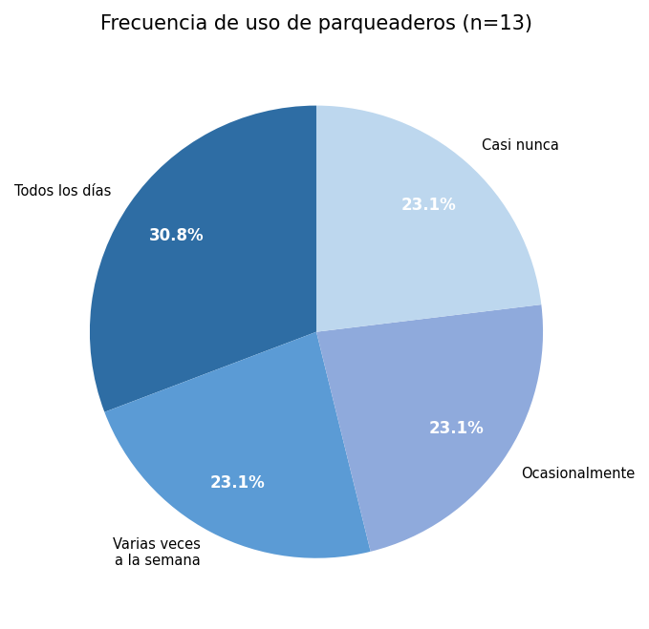
Figura 2
Frecuencia de uso de parqueaderos (n = 13)
Nota. Elaboración propia (2026).
Pregunta 2: ¿Qué medio usas actualmente para pagar en un parqueadero?
Tabla 3
Medio de pago actual en parqueaderos
Variable | Frecuencia Absoluta | FA Acumulada | Frecuencia Relativa | FR Acumulada
Efectivo | 11 | 11 | 0,846 | 0,846
Tarjeta débito/crédito | 1 | 12 | 0,077 | 0,923
App o sistema digital | 1 | 13 | 0,077 | 1,000
Muestra | 13
Nota. Elaboración propia (2026).
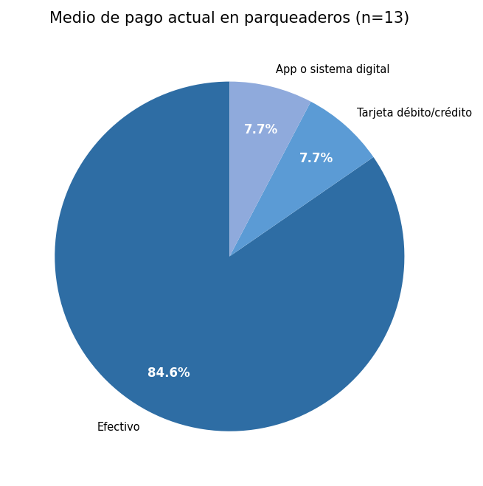
Figura 3
Medio de pago actual en parqueaderos (n = 13)
Nota. Elaboración propia (2026).
Pregunta 3: ¿Cuál es el aspecto que más te molesta al usar un parqueadero?
Tabla 4
Aspecto más molesto al usar un parqueadero
Variable | Frecuencia Absoluta | FA Acumulada | Frecuencia Relativa | FR Acumulada
Pago solo en efectivo | 4 | 4 | 0,308 | 0,308
Largos tiempos de espera | 2 | 6 | 0,154 | 0,462
Tarifas poco claras | 2 | 8 | 0,154 | 0,615
Filas para entrar o salir | 2 | 10 | 0,154 | 0,769
Falta de espacios disponibles | 2 | 12 | 0,154 | 0,923
Pérdida de tiquetes | 1 | 13 | 0,077 | 1,000
Muestra | 13
Nota. Elaboración propia (2026).
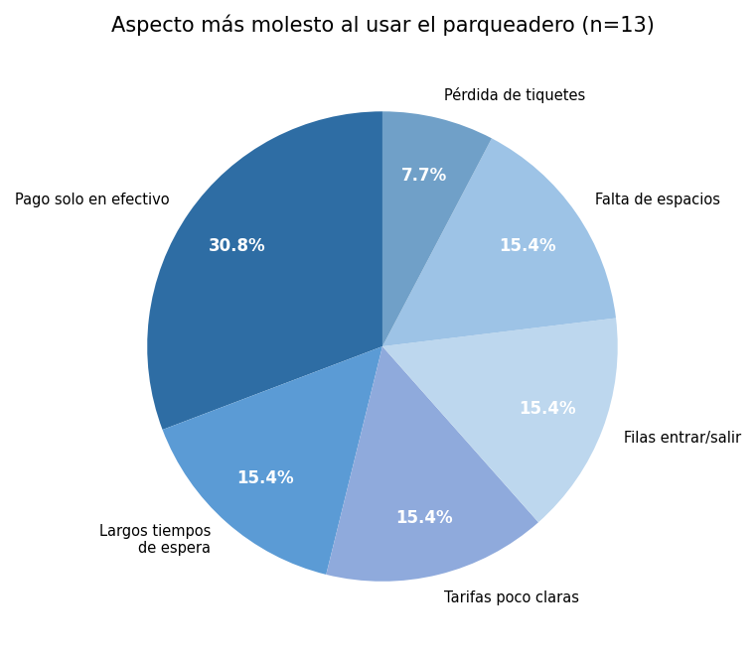
Figura 4
Aspecto más molesto al usar un parqueadero (n = 13)
Nota. Elaboración propia (2026).
Pregunta 4: ¿Te gustaría poder ingresar al parqueadero escaneando un código QR?
Tabla 5
Disposición para ingresar con código QR
Variable | Frecuencia Absoluta | FA Acumulada | Frecuencia Relativa | FR Acumulada
Sí | 5 | 5 | 0,385 | 0,385
Tal vez | 8 | 13 | 0,615 | 1,000
No | 0 | 13 | 0,000 | 1,000
Muestra | 13
Nota. Elaboración propia (2026).
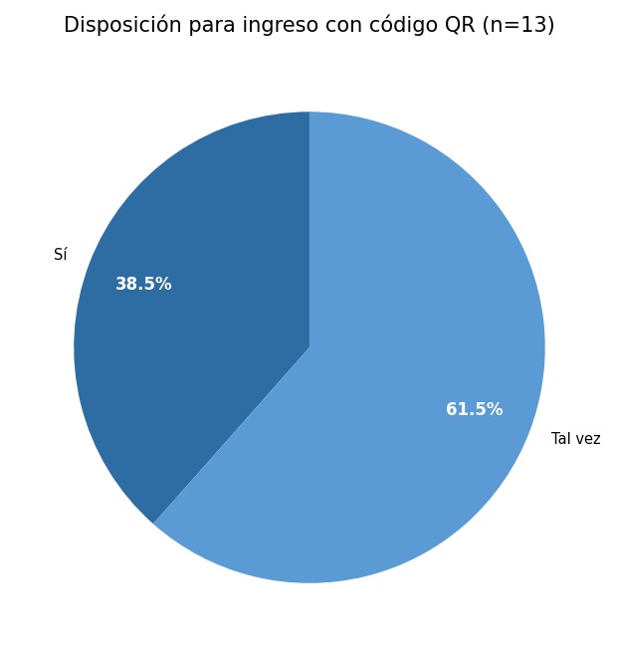
Figura 5
Disposición para ingreso con código QR (n = 13)
Nota. Elaboración propia (2026).
Pregunta 5: ¿Te parecería útil poder ver el tiempo y costo acumulado en tiempo real?
Tabla 6
Utilidad de visualizar tiempo y costo en tiempo real
Variable | Frecuencia Absoluta | FA Acumulada | Frecuencia Relativa | FR Acumulada
Sí, muy útil | 12 | 12 | 0,923 | 0,923
Me es indiferente | 0 | 12 | 0,000 | 0,923
No lo necesito | 1 | 13 | 0,077 | 1,000
Muestra | 13
Nota. Elaboración propia (2026).
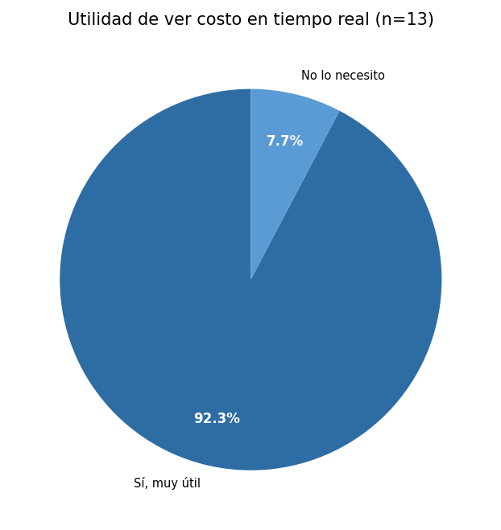
Figura 6
Utilidad de visualizar costo en tiempo real (n = 13)
Nota. Elaboración propia (2026).
Pregunta 6: ¿Usarías una app para reservar espacio de parqueo antes de llegar?
Tabla 7
Disposición para reservar espacio de parqueo anticipadamente
Variable | Frecuencia Absoluta | FA Acumulada | Frecuencia Relativa | FR Acumulada
Sí | 8 | 8 | 0,615 | 0,615
Tal vez | 4 | 12 | 0,308 | 0,923
No | 1 | 13 | 0,077 | 1,000
Muestra | 13
Nota. Elaboración propia (2026).
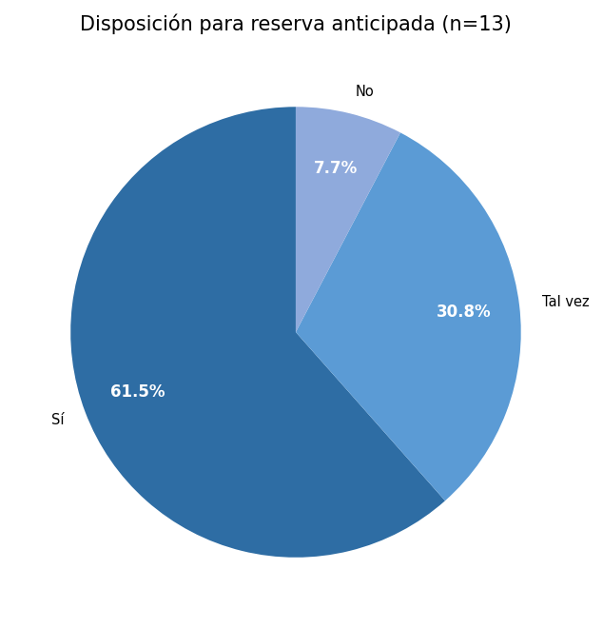
Figura 7
Disposición para reserva anticipada de espacio (n = 13)
Nota. Elaboración propia (2026).
Pregunta 7: ¿Cuál sería tu método de pago preferido para este sistema?
Tabla 8
Método de pago de preferencia para un sistema digital
Variable | Frecuencia Absoluta | FA Acumulada | Frecuencia Relativa | FR Acumulada
Transferencia digital / billetera | 4 | 4 | 0,308 | 0,308
Tarjeta débito/crédito | 4 | 8 | 0,308 | 0,615
Efectivo | 3 | 11 | 0,231 | 0,846
Pago por código QR | 2 | 13 | 0,154 | 1,000
Muestra | 13
Nota. Elaboración propia (2026).
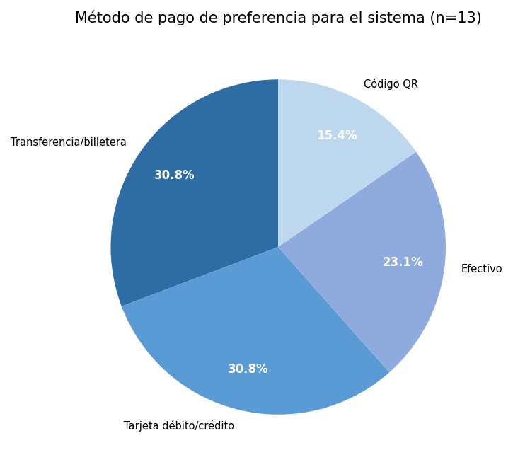
Figura 8
Método de pago de preferencia para el sistema (n = 13)
Nota. Elaboración propia (2026).
Pregunta 8: ¿Qué tanto te gustaría que el parqueadero reconociera tu historial para darte descuentos?
Tabla 9
Interés en que el parqueadero reconozca el historial del usuario para descuentos
Variable | Frecuencia Absoluta | FA Acumulada | Frecuencia Relativa | FR Acumulada
Me gustaría mucho | 6 | 6 | 0,462 | 0,462
Es algo interesante | 5 | 11 | 0,385 | 0,847
No me interesa | 2 | 13 | 0,154 | 1,000
Muestra | 13
Nota. Elaboración propia (2026).
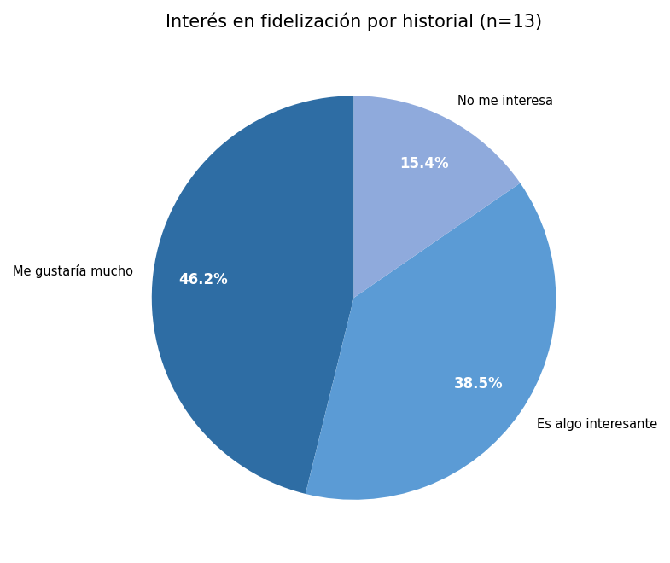
Figura 9
Interés en fidelización por historial de uso (n = 13)
Nota. Elaboración propia (2026).
Pregunta 9: ¿Consideras importante salir del parqueadero rápidamente sin interactuar con personal?
Tabla 10
Importancia de salir del parqueadero sin interactuar con personal
Variable | Frecuencia Absoluta | FA Acumulada | Frecuencia Relativa | FR Acumulada
Moderadamente importante | 6 | 6 | 0,462 | 0,462
Muy importante | 5 | 11 | 0,385 | 0,847
No es importante | 2 | 13 | 0,154 | 1,000
Muestra | 13
Nota. Elaboración propia (2026).
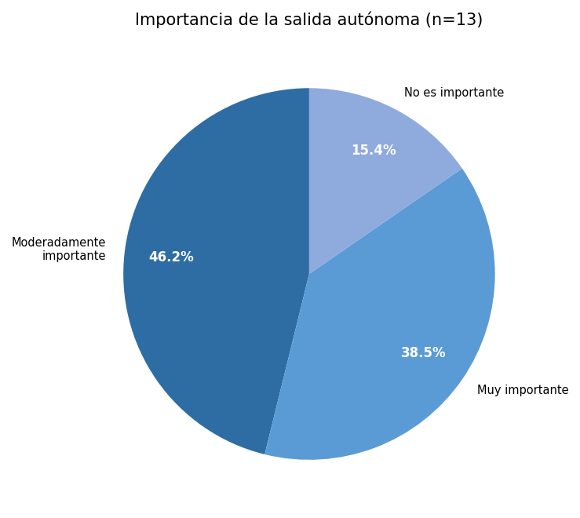
Figura 10
Importancia de la salida autónoma del parqueadero (n = 13)
Nota. Elaboración propia (2026).
Pregunta 10: ¿Qué tan dispuesto estarías a usar un sistema de parqueadero completamente automatizado?
Tabla 11
Disposición para usar un sistema de parqueadero completamente automatizado
Variable | Frecuencia Absoluta | FA Acumulada | Frecuencia Relativa | FR Acumulada
Muy dispuesto | 7 | 7 | 0,538 | 0,538
Algo dispuesto | 6 | 13 | 0,462 | 1,000
No dispuesto | 0 | 13 | 0,000 | 1,000
Muestra | 13
Nota. Elaboración propia (2026).
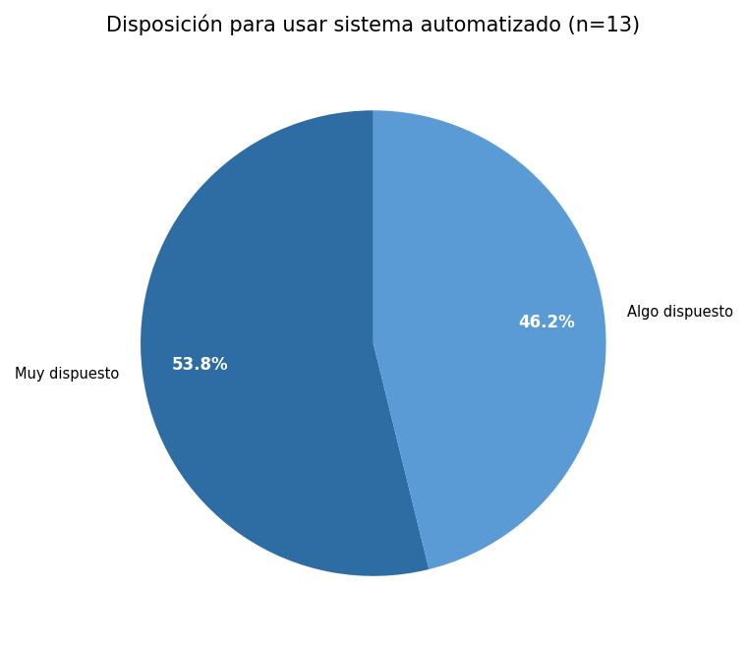
Figura 11
Disposición para usar sistema automatizado (n = 13)
Nota. Elaboración propia (2026).
Pregunta 11: ¿Estarías dispuesto/a a pagar un poco más por un parqueadero automatizado?
Tabla 12
Disposición para pagar más por un parqueadero automatizado
Variable | Frecuencia Absoluta | FA Acumulada | Frecuencia Relativa | FR Acumulada
Solo si el precio es igual al tradicional | 7 | 7 | 0,538 | 0,538
Sí | 6 | 13 | 0,462 | 1,000
No | 0 | 13 | 0,000 | 1,000
Muestra | 13
Nota. Elaboración propia (2026).
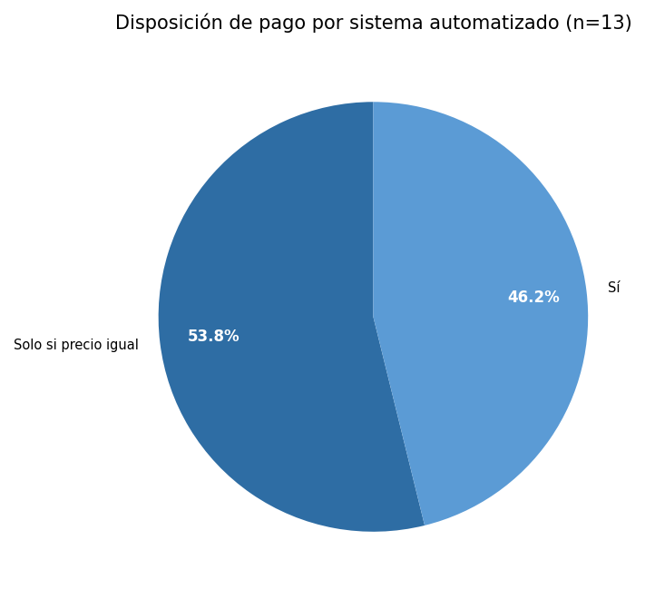
Figura 12
Disposición de pago por sistema automatizado (n = 13)
Nota. Elaboración propia (2026).
Pregunta 12: ¿Qué funcionalidad te gustaría que tuviera un parqueadero automatizado?
Tabla 13
Funcionalidades deseadas en un parqueadero automatizado
Variable | Frecuencia Absoluta | FA Acumulada | Frecuencia Relativa | FR Acumulada
Poder reservar | 3 | 3 | 0,231 | 0,231
Pagar al ingresar, no al salir | 2 | 5 | 0,154 | 0,385
Garantizar seguridad del vehículo | 3 | 8 | 0,231 | 0,615
Notificación del vencimiento del parqueo | 3 | 11 | 0,231 | 0,846
Parqueadero más amplio | 2 | 13 | 0,154 | 1,000
Muestra | 13
Nota. Elaboración propia (2026).
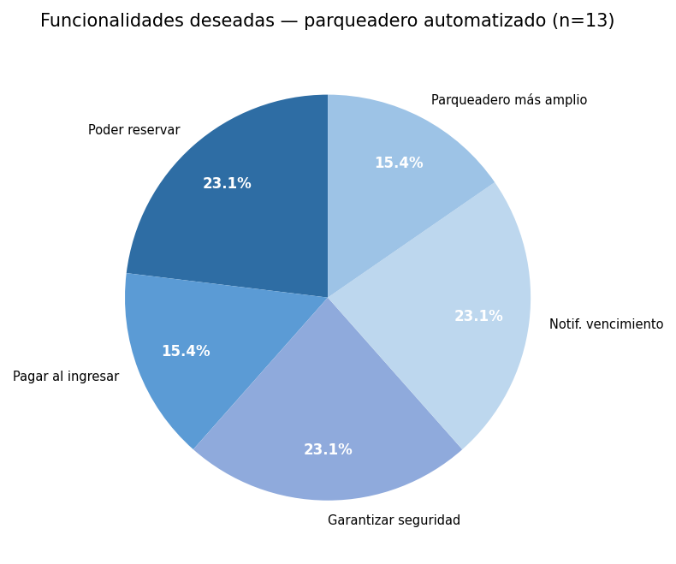
Figura 13
Funcionalidades deseadas en parqueadero automatizado (n = 13)
Nota. Elaboración propia (2026).
4.5.2 Observación directa
Se llevaron a cabo observaciones directas en parqueaderos privados de tamaño pequeño y mediano ubicados en la localidad de Suba, barrio Compartir, en días con alta y baja afluencia vehicular. Se registraron los procedimientos de entrada y salida de vehículos, la asignación de espacios, los tiempos de espera, las formas de cobro y las incidencias más frecuentes. Los hallazgos confirmaron de manera directa las problemáticas reportadas en la encuesta: control manual mediante planillas físicas, ausencia de visibilidad del estado de espacios en tiempo real, cobros imprecisos por cálculos manuales y largos tiempos de atención en horas de alta demanda. Estos resultados sustentan la necesidad de digitalizar el control de acceso, el cobro y la comunicación con los usuarios (Elaboración propia, 2026).
4.6. Informe de la recolección de datos
Los resultados de la encuesta y la observación directa realizada en los parqueaderos de la localidad de Suba, barrio Compartir, evidencian de manera contundente la necesidad de una solución tecnológica. El 84,6 % de los encuestados señaló que el efectivo es el único medio de pago aceptado; el 92,3 % consideró muy útil poder ver el tiempo de permanencia y el costo acumulado en tiempo real; el 100 % se mostró abierto al uso de tecnología QR para el ingreso; y el 61,5 % usaría un sistema de reserva anticipada. Adicionalmente, el 100 % de los participantes declaró estar dispuesto a usar un sistema automatizado (53,8 % muy dispuesto; 46,2 % algo dispuesto), y ninguno se mostró en contra de la automatización.
Estos hallazgos confirman la viabilidad y pertinencia del sistema MultiParking como respuesta tecnológica a las necesidades identificadas. Los módulos de reservas, fidelización, visualización de tarifas en tiempo real, pagos digitales y notificaciones automáticas responden directamente a las preferencias expresadas por los usuarios encuestados. La observación directa verificó en campo que las problemáticas declaradas son reales y persistentes en el entorno del parqueadero de referencia (Elaboración propia, 2026).

5. Requerimientos del Sistema
5.1. Requerimientos funcionales
Los requerimientos funcionales describen las capacidades y comportamientos que el sistema MultiParking debe proveer a sus usuarios. Se organizan por módulo de aplicación y se identifican con el prefijo RF seguido de un número secuencial.
Tabla 14
Requerimientos funcionales — Módulo Usuarios
Código | Nombre | Descripción | Entradas | Prioridad
RF01 | Registrar usuario | El sistema permitirá registrar un nuevo usuario capturando nombre, apellido, documento de identidad, correo electrónico, teléfono y contraseña. La contraseña se almacenará cifrada con PBKDF2-SHA256. | usuNombre, usuApellido, usuDocumento, usuCorreo, usuTelefono, usuClaveHash | Alta
RF02 | Iniciar sesión | El sistema permitirá autenticarse mediante correo y contraseña. Se verificará el hash y se creará sesión con datos del usuario y su rol. | usuCorreo, contraseña | Alta
RF03 | Cerrar sesión | El sistema permitirá finalizar la sesión activa, eliminando los datos de sesión del servidor. | Sesión activa | Alta
RF04 | Recuperar contraseña | El sistema enviará al correo registrado un enlace de recuperación con token de un solo uso. Al usarlo, el token queda invalidado automáticamente. | usuCorreo | Alta
RF05 | Gestionar usuarios (Admin) | El administrador podrá crear, editar, activar/desactivar y eliminar usuarios del sistema. | usuNombre, usuApellido, usuDocumento, usuCorreo, usuTelefono, rolTipoRol | Alta
RF06 | Asignar rol | El sistema soportará tres roles: ADMIN, VIGILANTE y CLIENTE, con acceso diferenciado por panel y vistas. | rolTipoRol (ENUM) | Alta
RF07 | Ver perfil propio | El usuario podrá consultar sus datos personales, historial de parqueos, stickers acumulados y reservas activas. | Sesión activa | Media
RF08 | Actualizar datos personales | El usuario podrá modificar su nombre, apellido, teléfono y contraseña desde su perfil. | usuNombre, usuApellido, usuTelefono, nueva contraseña | Media
Nota. Elaboración propia (2026).
Tabla 15
Requerimientos funcionales — Módulo Vehículos
Código | Nombre | Descripción | Entradas | Prioridad
RF09 | Registrar vehículo propio | El cliente podrá registrar vehículos asociados a su cuenta indicando placa, tipo, color, marca y modelo. | vehPlaca, vehTipo, vehColor, vehMarca, vehModelo, fkIdUsuario | Alta
RF10 | Registrar vehículo visitante | El vigilante podrá registrar vehículos de visitantes sin cuenta, capturando placa, tipo, nombre y teléfono de contacto. | vehPlaca, vehTipo, nombre_contacto, telefono_contacto | Alta
RF11 | Listar vehículos por usuario | El sistema mostrará la lista de vehículos registrados por el usuario autenticado. | fkIdUsuario (sesión) | Media
RF12 | Editar vehículo | El usuario podrá modificar los datos de un vehículo propio (color, marca, modelo). | vehPlaca, vehTipo, vehColor, vehMarca, vehModelo | Media
RF13 | Eliminar vehículo | El administrador podrá eliminar un vehículo si no tiene registros activos ni reservas vigentes. | idVehiculo | Baja
Nota. Elaboración propia (2026).
Tabla 16
Requerimientos funcionales — Módulo Espacios
Código | Nombre | Descripción | Entradas | Prioridad
RF14 | Gestionar pisos | El administrador podrá crear, editar y desactivar pisos del parqueadero. No se elimina un piso con espacios ocupados. | pisNombre, pisEstado | Alta
RF15 | Gestionar tipos de espacio | El administrador podrá crear y editar tipos de espacio (p. ej., CARRO, MOTO, BICICLETA). | nombre (TipoEspacio) | Alta
RF16 | Gestionar espacios | El administrador podrá crear, editar y eliminar espacios individuales por piso y tipo. | espNumero, fkIdPiso, fkIdTipoEspacio, espEstado | Alta
RF17 | Ver disponibilidad en tiempo real | El sistema mostrará la vista general de pisos coloreada por estado (DISPONIBLE / OCUPADO / RESERVADO / INACTIVO), actualizada vía AJAX. | Dashboard | Alta
RF18 | Cambiar estado de espacio | El administrador podrá cambiar manualmente el estado de un espacio a INACTIVO y viceversa. | idEspacio, espEstado | Media
RF19 | Mostrar placa en espacio ocupado | La vista general mostrará la placa del vehículo actualmente parqueado en espacios OCUPADOS. | InventarioParqueo activo (fkIdEspacio) | Media
Nota. Elaboración propia (2026).
Tabla 17
Requerimientos funcionales — Módulo Inventario Parqueos
Código | Nombre | Descripción | Entradas | Prioridad
RF20 | Registrar ingreso de vehículo | El vigilante registrará el ingreso seleccionando placa y espacio. El sistema registra la hora de entrada y cambia el espacio a OCUPADO. | fkIdVehiculo, fkIdEspacio, parHoraEntrada | Alta
RF21 | Registrar salida de vehículo | El vigilante registrará la salida. El sistema calcula el costo, genera el pago y libera el espacio a DISPONIBLE. | idParqueo, parHoraSalida | Alta
RF22 | Calcular costo de parqueo | Fórmula: ceil((minutos / 60) × precioHora / 100) × 100. Visitantes usan precioHoraVisitante. Mínimo 100 COP. | parHoraEntrada, parHoraSalida, precioHora | Alta
RF23 | Control de estado del espacio | Al ingresar: espacio → OCUPADO. Al salir: espacio → DISPONIBLE. También aplica al confirmar o cancelar reservas. | espEstado (ENUM) | Alta
RF24 | Ver historial de parqueos | El admin ve historial completo con filtros. El cliente ve solo sus propios registros. | Fecha, fkIdVehiculo, fkIdEspacio | Media
RF25 | Ver parqueos activos en tiempo real | El dashboard del vigilante muestra vehículos parqueados con espacio, hora y tiempo acumulado, actualizado vía AJAX. | parHoraSalida IS NULL | Alta
RF26 | Evitar doble ingreso activo | El sistema valida que un vehículo no pueda tener más de un registro activo simultáneo. | fkIdVehiculo, parHoraSalida__isnull | Alta
RF63 | Iniciar ingreso mediante escaneo QR | El sistema dispondrá de una URL de entrada accesible vía código QR físico en el parqueadero. Al escanearla, el usuario es dirigido al flujo de verificación, selección de vehículo y asignación de espacio sin pasar por el panel de vigilante. | Token del QR, usuDocumento, idVehiculo o datos de nuevo vehículo | Alta
Nota. Elaboración propia (2026).
Tabla 18
Requerimientos funcionales — Módulo Tarifas
Código | Nombre | Descripción | Entradas | Prioridad
RF27 | Crear tarifa | El administrador creará tarifas con nombre, tipo de espacio, precio por hora (usuario/visitante), precio por día, precio mensual y fechas de vigencia. | nombre, fkIdTipoEspacio, precioHora, precioHoraVisitante, precioDia, precioMensual, fechaInicio, fechaFin | Alta
RF28 | Tarifa activa única por tipo | Solo una tarifa activa por tipo de espacio. Al activar una nueva, se desactiva automáticamente la anterior del mismo tipo. | activa (BooleanField), fkIdTipoEspacio | Alta
RF29 | Editar y desactivar tarifa | El administrador podrá editar o desactivar tarifas. No se eliminan tarifas con parqueos asociados. | idTarifa, activa | Media
RF30 | Consultar tarifa vigente | El sistema mostrará la tarifa activa del tipo de espacio al registrar un ingreso o calcular un costo. | fkIdTipoEspacio, activa=True | Alta
Nota. Elaboración propia (2026).
Tabla 19
Requerimientos funcionales — Módulo Pagos
Código | Nombre | Descripción | Entradas | Prioridad
RF31 | Generar pago al registrar salida | Al registrar la salida se generará automáticamente un registro de pago con monto calculado, método y estado PAGADO. | pagMonto, pagMetodo, pagEstado, fkIdParqueo | Alta
RF32 | Aplicar cupón en pago | El vigilante podrá ingresar un código de cupón antes de finalizar el cobro. Si es válido, el descuento se aplica al monto total. | cupCodigo, pagMonto | Alta
RF33 | Ver historial de pagos | El admin ve todos los pagos con filtros por fecha, monto, método y estado. El cliente ve solo los suyos. | pagFechaPago, pagEstado | Media
RF34 | Reportes de ingresos | El sistema generará reportes de ingresos agrupados por período, mostrando total recaudado y número de transacciones. | pagFechaPago, pagMonto | Media
RF35 | Exportar reportes | El admin podrá descargar reportes de ingresos, ocupación, reservas y cupones en PDF (reportlab) o Excel (openpyxl). | Filtros de reporte seleccionados | Media
Nota. Elaboración propia (2026).
Tabla 20
Requerimientos funcionales — Módulo Cupones
Código | Nombre | Descripción | Entradas | Prioridad
RF36 | Crear cupón | El administrador creará cupones con nombre, código único alfanumérico en mayúsculas, tipo (PORCENTAJE / VALOR_FIJO), valor, fechas de vigencia y estado activo. | cupNombre, cupCodigo, cupTipo, cupValor, cupFechaInicio, cupFechaFin, cupActivo | Alta
RF37 | Validar cupón | Al aplicar un cupón se verificará: código existente, activo=True y dentro de fechas de vigencia. | cupCodigo, cupActivo, cupFechaFin | Alta
RF38 | Aplicar descuento | PORCENTAJE: descuento = cupValor% del total. VALOR_FIJO: descuento fijo en COP. El monto final no puede ser negativo. | cupTipo, cupValor, pagMonto | Alta
RF39 | Registrar uso de cupón | Cada uso de cupón se registra en CuponAplicado con pago, cupón y monto descontado. | fkIdPago, fkIdCupon, montoDescontado | Alta
RF40 | Desactivar cupón vencido | El sistema detecta cupones con cupFechaFin pasada y los marca inactivos en el momento de la validación. | cupFechaFin, fecha actual | Media
RF41 | Listar cupones activos | El administrador consultará la lista de cupones con estado, vigencia y número de usos. | cupActivo, cupFechaFin | Media
Nota. Elaboración propia (2026).
Tabla 21
Requerimientos funcionales — Módulo Reservas
Código | Nombre | Descripción | Entradas | Prioridad
RF42 | Registrar reserva | El cliente o administrador podrá reservar un espacio para una fecha y hora específicas, verificando que no exista traslape con otra reserva activa. | resFechaReserva, resHoraInicio, resHoraFin, fkIdEspacio, fkIdVehiculo | Alta
RF43 | Consultar disponibilidad para reserva | El sistema mostrará espacios disponibles para una fecha y rango horario, excluyendo los que tengan reservas solapadas o estén OCUPADOS o INACTIVOS. | resFechaReserva, resHoraInicio, resHoraFin | Alta
RF44 | Cancelar reserva | El cliente podrá cancelar una reserva propia siempre que no haya comenzado. Al cancelar, el espacio regresa a DISPONIBLE. | idReserva, resEstado | Alta
RF45 | Modificar reserva | El administrador o cliente podrán editar fecha u hora de una reserva, siempre que el nuevo horario esté disponible. | idReserva, resFechaReserva, resHoraInicio, resHoraFin | Media
RF46 | Bloquear espacio al confirmar reserva | Al confirmar: espacio → RESERVADO. Al cancelar: espacio → DISPONIBLE. Al convertir a parqueo: espacio → OCUPADO. | espEstado, resEstado | Alta
Nota. Elaboración propia (2026).
Tabla 22
Requerimientos funcionales — Módulo Novedades
Código | Nombre | Descripción | Entradas | Prioridad
RF47 | Registrar novedad | El vigilante o administrador registrará una novedad asociándola a un vehículo y/o espacio, con descripción, foto (máx. 5 MB, JPG/PNG/GIF/WEBP) y estado PENDIENTE por defecto. | novDescripcion, novFoto, fkIdVehiculo, fkIdEspacio, fkIdReportador | Alta
RF48 | Actualizar estado de novedad | El administrador cambiará el estado entre PENDIENTE, EN_PROCESO y RESUELTO, agregando comentario de seguimiento. | novEstado, novComentario | Alta
RF49 | Asignar responsable | Al crear o editar una novedad se podrá asignar un responsable con rol ADMIN o VIGILANTE. | fkIdResponsable | Media
RF50 | Filtrar novedades | El listado se filtrará por estado y por texto en la descripción. | novEstado, novDescripcion__icontains | Media
RF51 | Notificar usuario por correo | Al crear o actualizar una novedad, el sistema enviará correo al dueño del vehículo afectado mediante SendGrid. | fkIdVehiculo → fkIdUsuario → usuCorreo | Alta
RF52 | Eliminar novedad | El administrador podrá eliminar una novedad del sistema (acción irreversible). | idNovedad | Baja
Nota. Elaboración propia (2026).
Tabla 23
Requerimientos funcionales — Módulo Fidelización
Código | Nombre | Descripción | Entradas | Prioridad
RF53 | Acumular sticker al completar parqueo | Al registrar la salida de un vehículo con propietario registrado y permanencia > 60 minutos, se asigna automáticamente un sticker al usuario. | parHoraEntrada, parHoraSalida, fkIdUsuario, permanencia > 60 min | Alta
RF54 | Ver stickers en perfil | El cliente verá en su perfil los stickers acumulados, la meta configurada y una barra de progreso. Cuando alcance la meta, aparece el botón de canje. | fkIdUsuario, metaStickers (ConfiguracionFidelidad) | Alta
RF55 | Reclamar bono por meta alcanzada | Al alcanzar la meta, el usuario reclama un cupón del 100% generado automáticamente, con vigencia configurada y uso único. | stkFecha, metaStickers, cupValor=100, cupTipo=PORCENTAJE | Alta
RF56 | Configurar meta de stickers | El administrador modificará el número de stickers necesarios para el bono y los días de vigencia del cupón generado. | metaStickers, diasVencimientoBono (ConfiguracionFidelidad) | Media
Nota. Elaboración propia (2026).
Tabla 24
Requerimientos funcionales — Módulo Reportes
Código | Nombre | Descripción | Entradas | Prioridad
RF57 | Reporte de ingresos por período | El administrador generará reportes de ingresos filtrando por rango de fechas, con total recaudado, número de transacciones y promedio por operación. | pagFechaPago (rango), pagMonto | Alta
RF58 | Reporte de ocupación por espacio | El sistema generará un reporte de porcentaje de ocupación por espacio para identificar los de mayor y menor rotación. | fkIdEspacio, parHoraEntrada (rango) | Media
RF59 | Reporte de reservas | El admin verá el volumen de reservas por período con desglose por estado y tipo de espacio. | resFechaReserva (rango), resEstado | Media
RF60 | Reporte de cupones aplicados | Reporte de cupones utilizados con código, número de usos, monto total descontado y período de aplicación. | fkIdCupon, montoDescontado, pagFechaPago | Media
RF61 | Visualización con gráficas | El dashboard mostrará gráficas interactivas con Chart.js: barras de ingresos por día, líneas de ocupación y dona por tipo de espacio. | Datos de pagos e inventario agrupados | Media
RF62 | Exportar a PDF y Excel | Todos los reportes podrán descargarse en PDF (reportlab) o Excel (openpyxl) con encabezado, logo y fecha de generación. | Filtros de reporte seleccionados | Media
Nota. Elaboración propia (2026).
5.2. Requerimientos no funcionales
Los requerimientos no funcionales establecen los atributos de calidad del sistema, siguiendo el modelo ISO/IEC 25010 (ISO, 2011).
Tabla 25
Requerimientos no funcionales del sistema MultiParking
Código | Nombre | Descripción | Criterio de aceptación | Prioridad
RNF01 | Rendimiento | El tiempo de respuesta para operaciones estándar no superará 3 segundos bajo condiciones normales de uso. | Tiempo de respuesta HTTP < 3 s en el 95% de las peticiones | Alta
RNF02 | Seguridad | HTTPS obligatorio, Content-Security-Policy y X-XSS-Protection mediante middleware, X-Frame-Options: DENY, HSTS y protección contra fijación de sesión. | SecurityHeadersMiddleware activo; sin vulnerabilidades OWASP Top 10 | Alta
RNF03 | Usabilidad | Interfaz responsiva con Tailwind CSS. Tres paneles diferenciados por rol (morado para Admin, azul para Vigilante, verde para Cliente). Validación en tiempo real en formularios. | Pruebas de usabilidad exitosas en móvil y escritorio | Alta
RNF04 | Disponibilidad | 99% de uptime en horario operativo, garantizado por Render.com con reinicio automático ante fallos del proceso. | Uptime ≥ 99% medido mensualmente | Alta
RNF05 | Mantenibilidad | Código organizado en 9 apps Django con arquitectura MVT. Convenciones de nomenclatura consistentes (camelCase prefijado por tabla). | Todas las apps con models.py, views.py y urls.py propios | Alta
RNF06 | Portabilidad | Desplegable en cualquier PaaS que soporte Python 3.12 y PostgreSQL sin depender de hardware específico. | requirements.txt y .env.example incluidos en el repositorio | Media
RNF07 | Escalabilidad | Paginación en vistas con más de 20 registros para evitar degradación de rendimiento. | Django Paginator implementado en listados de inventario y pagos | Media
RNF08 | Compatibilidad | Compatible con las dos últimas versiones de Chrome, Firefox y Microsoft Edge. | Sin errores de renderizado en los tres navegadores | Media
RNF09 | Internacionalización | Interfaz completamente en español, zona horaria America/Bogotá, valores monetarios en pesos colombianos (COP). | LANGUAGE_CODE = 'es-co', TIME_ZONE = 'America/Bogota' | Alta
RNF10 | Trazabilidad | Los registros críticos almacenarán marcas de tiempo de creación y actualización mediante campos auto_now_add y auto_now. | Campos de timestamp presentes en InventarioParqueo, Pago, Novedad y Sticker | Media
Nota. Elaboración propia (2026).
5.3. Requerimientos normativos
El sistema MultiParking deberá cumplir las siguientes disposiciones legales y normativas aplicables al tratamiento de datos personales y a los lineamientos del programa formativo:
Tabla 26
Requerimientos normativos del sistema MultiParking
Código | Normativa | Descripción
RNO01 | Ley 1581 de 2012 (Habeas Data) | Manejo de datos personales con consentimiento del titular. El sistema almacena datos de usuarios únicamente con fines operativos del parqueadero (Congreso de la República de Colombia, 2012).
RNO02 | Decreto 1377 de 2013 | Autorización expresa del titular antes de recopilar datos personales. El formulario de registro incluirá aviso de privacidad (Presidencia de la República de Colombia, 2013).
RNO03 | Normas SENA ADSO | Estructura y artefactos requeridos por el programa Análisis y Desarrollo de Software para el Trabajo Final del Proyecto Formativo (SENA, 2023).
RNO04 | APA 7ª edición | Referencias bibliográficas y citas siguen el Manual APA 7.ª edición (American Psychological Association, 2020).
Nota. Elaboración propia (2026).
5.4. Reglas del negocio
Las reglas del negocio definen las restricciones y políticas operativas que el sistema debe respetar en todo momento, independientemente del canal de acceso o el rol del usuario:
Tabla 27
Reglas del negocio del sistema MultiParking
Código | Nombre | Descripción
RN01 | Ingreso único activo por vehículo | Un vehículo no puede tener más de un registro con parHoraSalida IS NULL simultáneamente.
RN02 | Solo espacios DISPONIBLE aceptan ingresos | Espacios OCUPADOS, RESERVADOS o INACTIVOS no pueden recibir nuevos ingresos.
RN03 | Cálculo de costo minuto-base | costo = ceil((minutos / 60) × precioHora / 100) × 100. Los visitantes pagan con precioHoraVisitante. Mínimo cobrable: $100 COP.
RN04 | Tarifa activa única por tipo de espacio | Al activar una nueva tarifa del mismo tipo, la anterior se desactiva automáticamente.
RN05 | Validación de cupón antes de aplicar | El cupón debe existir, tener activo=True y encontrarse dentro de su fecha de vigencia.
RN06 | Pisos con espacios ocupados no se eliminan | No se puede eliminar un piso con espacios OCUPADOS, ni un espacio con parqueo activo.
RN07 | Gestión de estado al reservar/cancelar | Confirmar reserva → RESERVADO. Cancelar reserva → DISPONIBLE. Convertir a parqueo → OCUPADO.
RN08 | Token de recuperación de un solo uso | El token incorpora la huella del hash de la contraseña actual. Al cambiar la contraseña, el token queda invalidado automáticamente.
RN09 | Criterio de acumulación de sticker | Sticker solo si: el vehículo tiene propietario registrado Y la permanencia fue superior a 60 minutos.
RN10 | Generación automática de bono al canjear | Al reclamar el bono se crea un cupón tipo PORCENTAJE con valor 100%, uso único, con vigencia igual a diasVencimientoBono definido en ConfiguracionFidelidad.
Nota. Elaboración propia (2026).

